Wyścigi samochodzików

Z klocków budujemy wraz z dziećmi tor wyścigowy dla samochodzików. Wyznaczamy oczywiście start i metę. Do tej zabawy należy wybrać małe, lekkie samochodziki (doskonale sprawdzają się takie które czasem są z jajkach Kinder), jeżeli nie mamy takich małych samochodzików można wykorzystać również piłeczki pingpongowe lub wykonać niewielką kulkę z papieru.

W pierwszej części zabawy dziecko przesuwa swój pojazd po torze wyścigowym dmuchając na niego, staramy się, aby przedszkolak nie używał rąk, a jedynie swoich ust .
W drugiej wersji – trochę trudniejszej, dziecko porusza swój pojazd dmuchając przez słomkę do napojów.
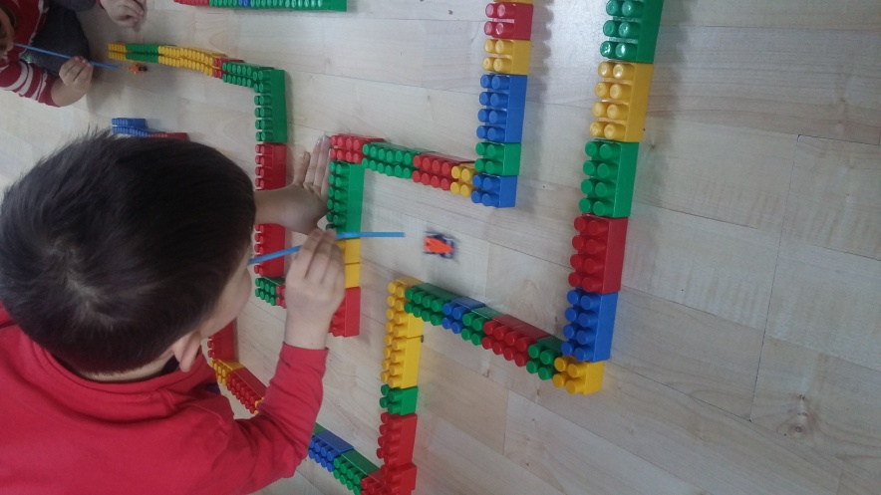

Dziecko może pokonywać tor indywidualnie lub można zrobić wyścigi – kto pierwszy dotrze do mety.
Jak rozbudowany będzie tor zależy jedynie od wyobraźni dziecka

Udanej zabawy!

